＊注意！重點：master電腦和slave電腦開啟有順序
先開啟master電腦的master.bat，確定開起來後
再啟動slave電腦的slave.bat。
＊這樣執行windoop master才抓的到slave的DataNode、TaskTracker。
- windoop\hadoop\conf => core-site檔
hdfs://localhost:9000 <= localhost改成要當master的電腦名稱
例如：hdfs://csiei627b032:9000
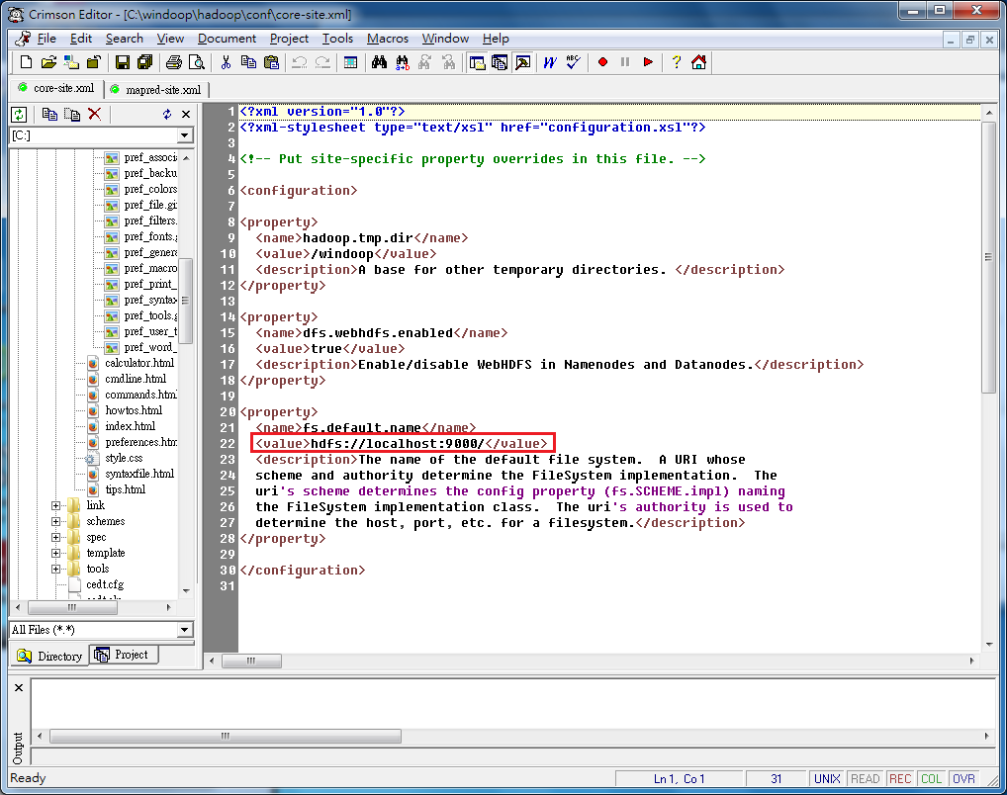

- windoop\hadoop\conf => mapred-site 檔
localhost:9001 <= csiei627b032:9001
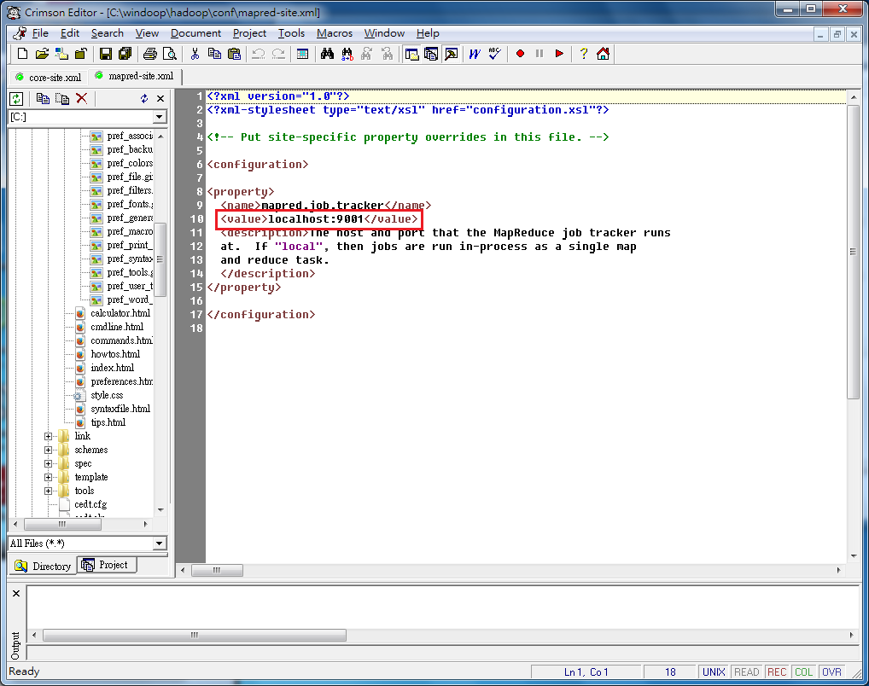
- Start.bat另存新檔 檔名改成master.bat
內容：
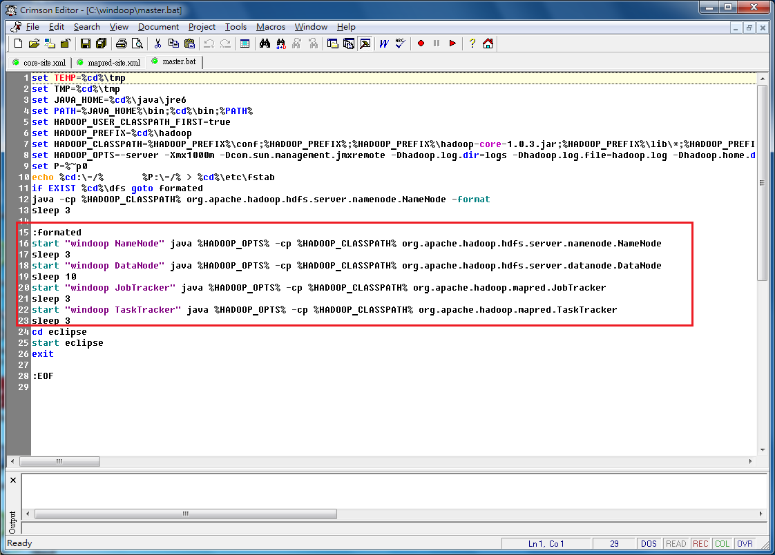
- Start.bat另存新檔 檔名改成 slave.bat
內容：
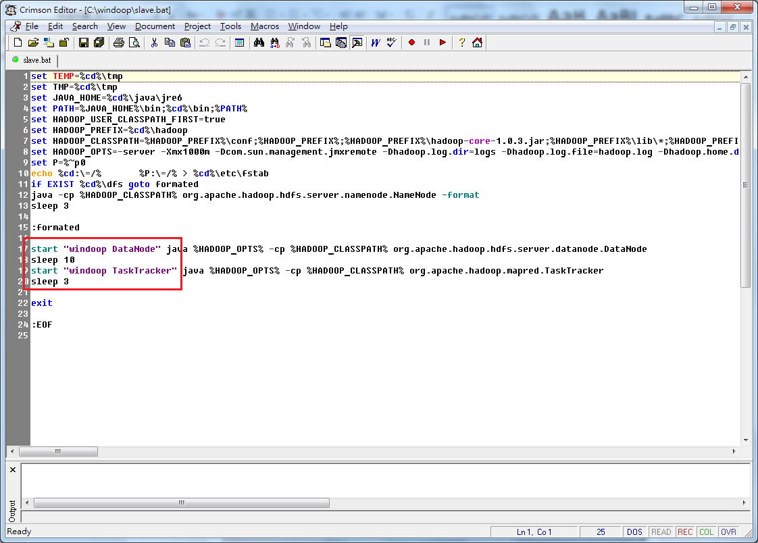

- 改eclips => Map/Reduce Location 設定，localhost改成master的電腦名稱localhost:9001 <= csiei627b032:9001
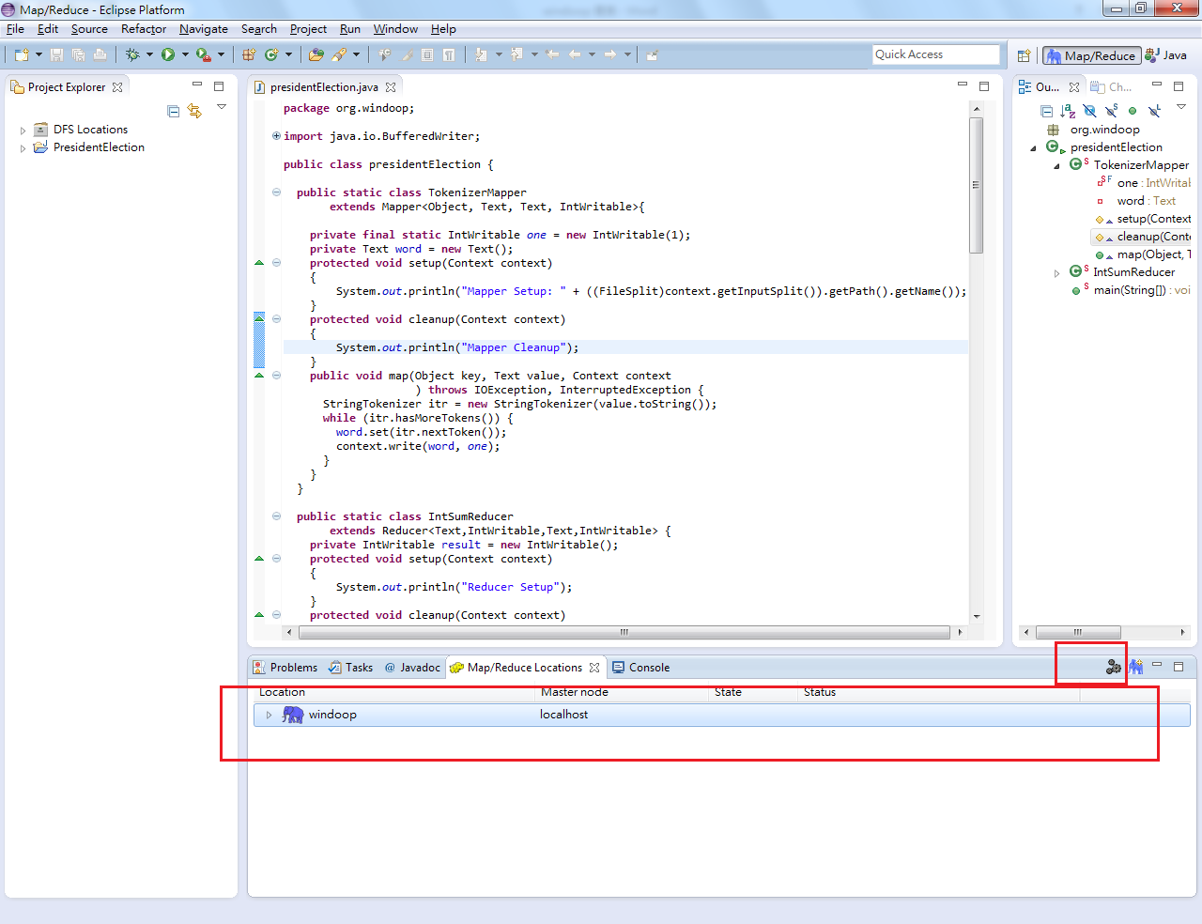
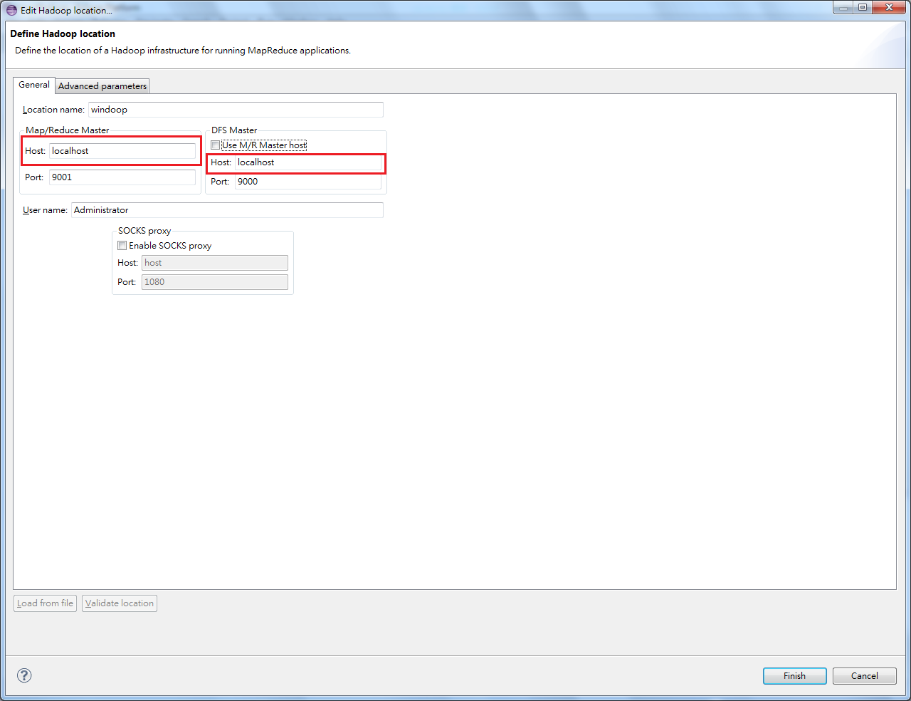
- 程式碼裡面的localhost也要改成master的電腦名稱（紅字的部分）
conf.set("fs.default.name", "hdfs://localhost:9000");
if(useJobTracker)
conf.set("mapred.job.tracker", "localhost:9001");
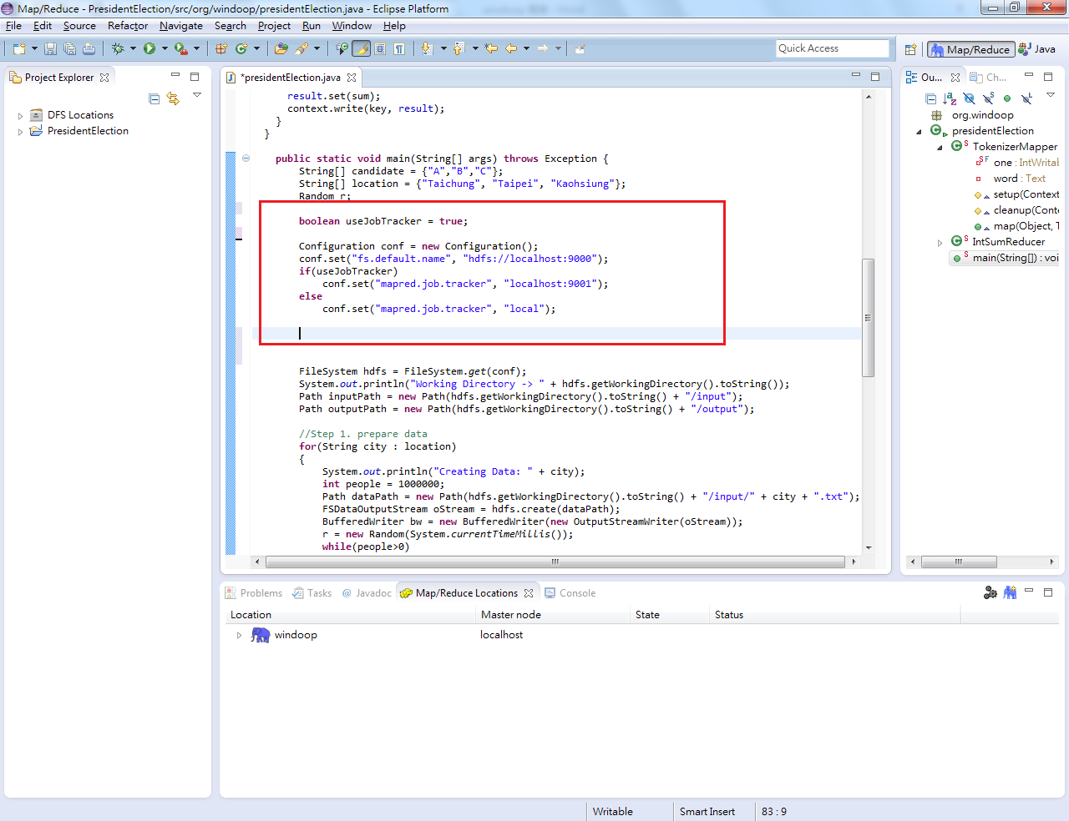
＊紅圈圈起來的程式碼的部分很重要！如果執行的程式碼少了這段那在
NameNode http://localhost:50070/
JobTracker http://localhost:50030/
TaskTraker http://localhost:50060/
這裡面就看不到資訊！

